GOSTAND

APLIKASI BERBASIS WEBSITE

( Tugas Akhir Pemrograman Web Lanjut )


Disusun Oleh :

Abdiel Reyhan B | A11.2016.09356
Wahyu Rizky Eka | A11.2016.09357
Bugi Setiawan | A11.2016.09358
Ira Kusuma Dewi | A11.2016.10042

FAKULTAS ILMU KOMPUTER UNIVERSITAS DIAN NUSWANTORO 2018
KATA PENGANTAR

Segala puji dan syukur penyusun ucapkan ke hadirat Tuhan atas segala nikmat dan karunia yang telah diberikan, sehingga proposal pengajuan tugas yang berjudul “ON STAND.” ini bisa terselesaikan dengan baik.

Adapun maksud dan tujuan diajukannya proposal pengajuan ini adalah untuk memenuhi tugas akhir dari Mata Kuliah Pemrogaman Web Tingkat Lanjut. Selain itu pula, tujuan lainnya adalah untuk membantu dan memudahkan dalam kewirausahaan, khusususnya diruang lingkup Universitas Dian Nuswantoro.

Proposal ini tidak akan selesai tanpa bantuan dari berbagai pihak. Untuk itu, penyusun mengucapkan terima kasih banyak kepada berbagai pihak yang telah membantu penulis, diantaranya:

1. | Bapak | Muhammad Syaifur Rohman M.Cs selaku Dosen Pemrogaman Web Lanjut
2. | Teman – teman penyusun, serta pihak lainnya yang turut menyumbangkan pikirannya.

Diharapkan, proposal ini bisa bermanfaat untuk semua pihak. Selain itu, kritik dan saran yang membangun sangat penulis harapkan dari para pembaca sekalian agar proposal ini bisa lebih baik lagi.

Semarang, 2 Mei 2018

PENYUSUN

1 | GOS T A N D

DAFTAR ISI

Kata Pengantar 1

Daftar Isi 2

BAB I Pendahuluan

A. Latar Belakang 3

B. Rumusan Masalah 3

C. Tujuan 3

BAB II Dasar Teori

A. Pengertian Code Ignitier 4

BAB III Perancangan

A. Pembagian Tugas 6

B. Fasilitas / Pelayanan 6

C. Desain Web 7

BAB IV Penutup

A. Penutup 12

2 | GOS T A N D
BAB I

Pendahuluan

1.1 Latar Belakang

Perkembangan dalam bidang informasi menuntut kemudahan bagi manusia untuk mendapatkan dan menyebarkan informasi yang didapatkan. Aplikasi berbasis website memberikan kemudahan dalam mengakses informasi ataupun memberikan informasi yang dimiliki. Hal ini juga dipermudah dengan berkembangnya device untuk mengakses informasi yang ada.

Maka dari itu kami mencoba membuat aplikasi ON STAND. Ide pembuatan aplikasi ini adalah, kami ingin mempermudah pemesanan makanan maupun minuman yang dijual pada UMKM maupun stand wirausaha dalam lingkup Universitas Dian Nuswantoro.

1.2 Rumusan Masalah

- Minimnya informasi mengenai tenda kewirausahaan di kalangan mahasiswa/i

- Minimnya pelayanan yang diberikan, karena tidak dapat melakukan pesanan secara online

- Kurangnya peredaran informasi terhadap lingkungan kampus

1.3 Tujuan

Tujuan adanya aplikasi On Stand ini adalah :

- Mengetahui Informasi yang ada di tenda kewirausahaan

- Memberikan kemudahan bagi para penjual dalam menerima orderan.

- Memberikan kemudahan bagi customer dalam pemesanan makanan maupun minuman yang diinginkan.

3 | GOS T A N D
BAB II

Dasar Teori

3.1 Code Igniter

CodeIgniter merupakan aplikasi sumber terbuka yang berupa framework PHP dengan model MVC (Model, View, Controller) untuk membangun website dinamis dengan menggunakan PHP. CodeIgniter memudahkan developer untuk membuat aplikasi web dengan cepat mudah dibandingkan dengan membuatnya dari awal. CodeIgniter dirilis pertama kali pada 28 Februari 2006. Versi stabil terakhir adalah versi 3.0.4.

Model View Controller merupakan suatu konsep yang cukup populer dalam pembangunan aplikasi web, berawal pada bahasa pemrograman Small Talk, MVC memisahkan pengembangan aplikasi berdasarkan komponen utama yang membangun sebuah aplikasi seperti manipulasi data, user interface, dan bagian yang menjadi kontrol aplikasi. Terdapat 3 jenis komponen yang membangun suatu MVC pattern dalam suatu aplikasi yaitu :

- View, merupakan bagian yang menangani presentation logic. Pada suatu aplikasi web bagian ini biasanya berupa file template HTML, yang diatur oleh controller. View berfungsi untuk menerima dan merepresentasikan data kepada user. Bagian ini tidak memiliki akses langsung terhadap bagian model.

- Model, biasanya berhubungan langsung dengan database untuk memanipulasi data (insert, update, delete, search), menangani validasi dari bagian controller, namun tidak dapat berhubungan langsung dengan bagian view.

- Controller, merupakan bagian yang mengatur hubungan antara bagian model dan bagian view, controller berfungsi untuk menerima request dan data dari user kemudian menentukan apa yang akan diproses oleh aplikasi.

Dengan menggunakan prinsip MVC suatu aplikasi dapat dikembangkan sesuai dengan kemampuan developernya, yaitu programmer yang menangani bagian model dan controller, sedangkan designer yang menangani bagian view, sehingga penggunaan arsitektur MVC dapat meningkatkan maintanability dan organisasi kode. Walaupun demikian dibutuhkan

4 | GOS T A N D

komunikasi yang baik antara programmer dan designer dalam menangani variabel-variabel yang akan ditampilkan.

Ada beberapa kelebihan CodeIgniter (CI) dibandingkan dengan Framework PHP lain:

  - Performa sangat cepat : salah satu alasan tidak menggunakan framework adalah karena eksekusinya yang lebih lambat daripada PHP from the scracth, tapi Codeigniter sangat cepat bahkan mungkin bisa dibilang codeigniter merupakan framework yang paling cepat dibanding framework yang lain.

  - Konfigurasi yang sangat minim (nearly zero configuration) : tentu saja untuk menyesuaikan dengan database dan keleluasaan routing tetap diizinkan melakukan konfigurasi dengan mengubah beberapa file konfigurasi seperti database.php atau autoload.php, namun untuk menggunakan codeigniter dengan setting standard, anda hanya perlu mengubah sedikit saja file pada folder config.

  - Banyak komunitas: dengan banyaknya komunitas CI ini, memudahkan kita untuk berinteraksi dengan yang lain, baik itu bertanya atau teknologi terbaru.

- Dokumentasi yang sangat lengkap : Setiap paket instalasi codeigniter sudah disertai user guide yang sangat bagus dan lengkap untuk dijadikan permulaan, bahasanya pun mudah dipahami.

5 | GOS T A N D

BAB III

Perancangan

3.1 Pembagian Tugas

Abdiel Reyhan Budhihardjo :

- Halaman Penjualan

- Form Data Diri Penjual

- Login dan Register Wahyu Rizky Eka Perwira
- Backend Admin

- Control Admin Bugi Setiawan
- Keranjang Belanja

- Profile Pembeli

Ira Kusuma Dewi

- Halaman Depan

- Halaman Produk

3.2 Fasilitas / Pelayanan

- Pemesanan ( Order )

- Penjualan ( Transaksi )

- Informasi Penjual

- Informasi Pembeli

- Iklan

6 | GOS T A N D
3.2 Design Web

HALAMAN AWAL
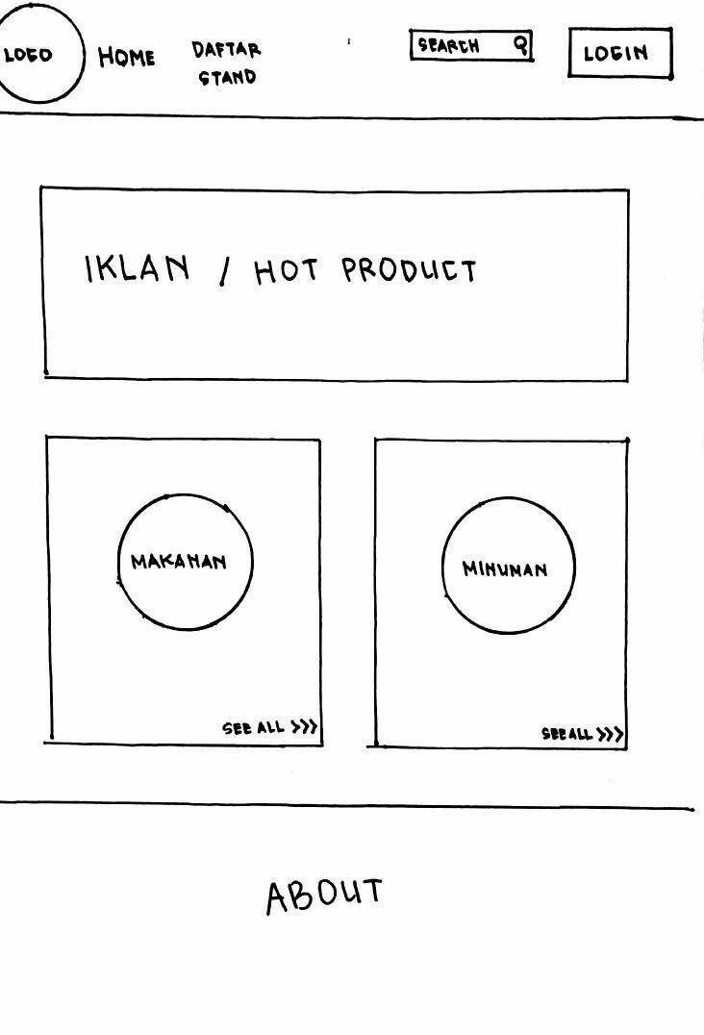

Pada Halaman Awal Ini, rencananya akan ditampilkan beberapa gambar dan penjelasan singkat mengenai produk yang ada di tenda kewirausahaan. Informasi yang diberikan antara lain adalah seperti gambar produk, nama produk, harga produk, dan siapa yang menjualnya.

7 | GOS T A N D

HALAMAN DAFTAR MAKANAN
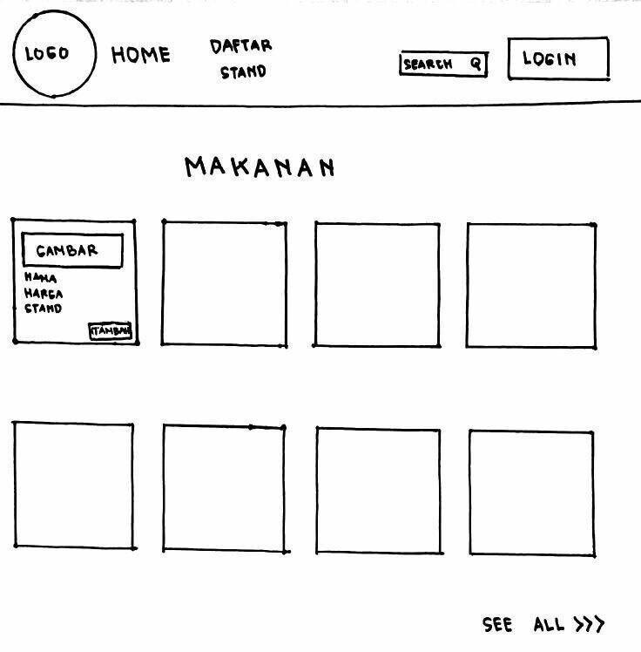

Pada halaman ini akan ditampilkan secara penuh list / daftar makanan yang tersedia serta Informasi yang diberikan antara lain adalah seperti gambar produk, nama produk, harga produk, dan siapa yang menjualnya.

8 | GOS T A N D

HALAMAN REGISTER
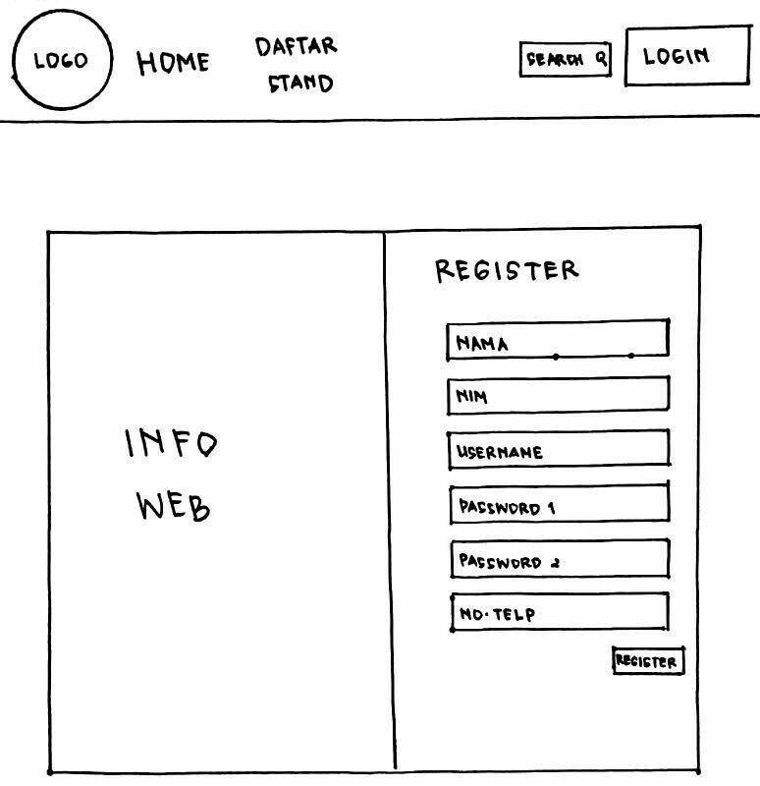

Untuk melakukan transaksi / pemesanan, maka mahasiswa / I harus mendaftar ulang menjadi member, data yang dibutuhkan seperti nama, nim, username, password, dan no telepon yang dapat dihubungi.

9 | GOS T A N D

HALAMAN LOGIN
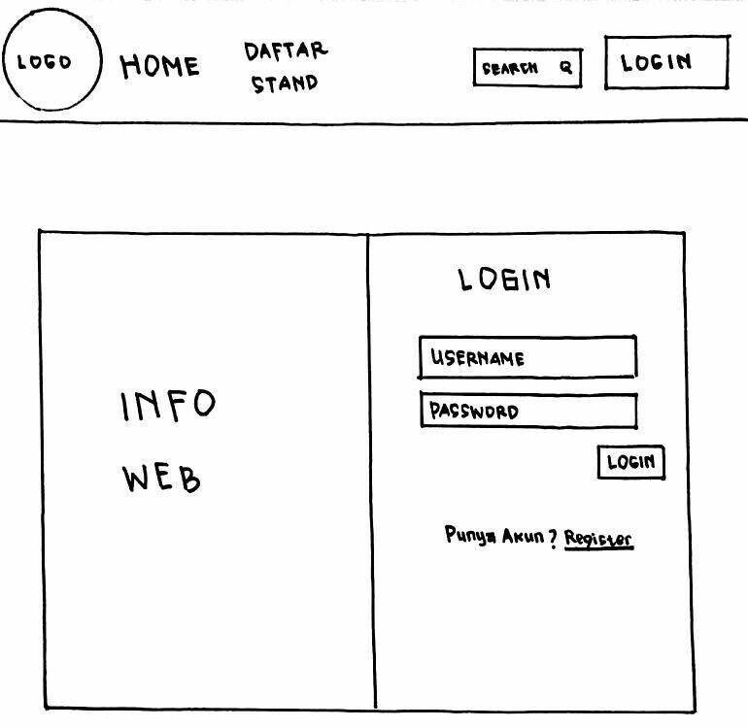

Halaman login, data yang dibutuhkan untuk login adalah username dan password. Pada halaman ini pula ditampilkan beberapa informasi mengenai web ini.

10 | GOS T A N D

HALAMAN PEMESANAN
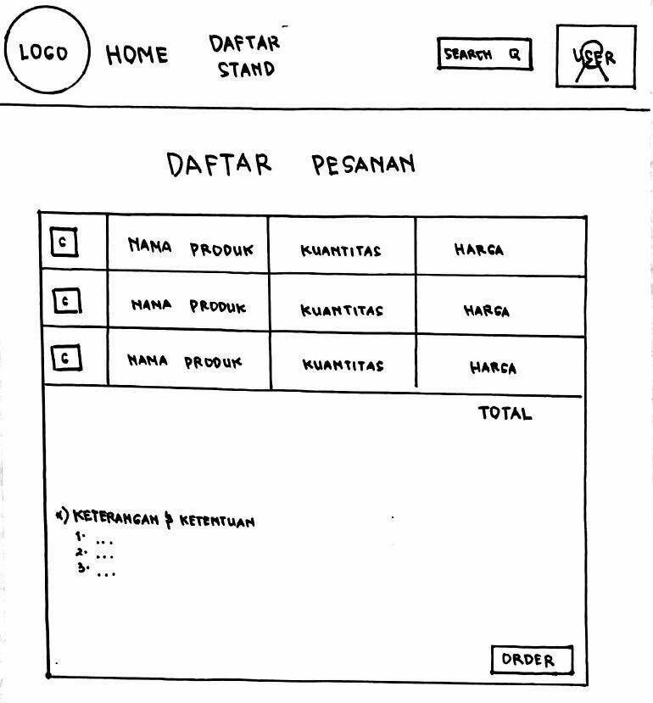

Pada halaman ini, akan menampilan informasi pemesanan yang sedang akan dipesan.

11 | GOS T A N D

BAB IV

PENUTUP

Demikianlah proposal yang kami buat, Kami sadar dalam pembuatannya masih memiliki banyak kekurangan fitur – fitur. Serta kurangnya latihan dan pengalaman kami dalam membuat sebuah program. Maka itu dibutuhkan bimbingan dan latihan yang lebih bagi kami. Semoga dalam pembuatan ( pengimplementasi ) program ini kami dapat menambah Ilmu – ilmu dalam membuat sebuah proram, terutama program berbasis web.

12 | GOS T A N D

